**Licence Génie Civil**

**Projet de Fin de Cycle**

**Chargée du module : D. RIZI**

**TD Les Planchers : Transmission des charges**

**Exercice** :

Soit le plancher étage courant suivant:

1. Supposons que c’est un plancher à corps creux (16 +4)

Les poutrelles sont parallèles aux files ( A, B,...)

G = 534 Kgf/m2, Q = 150 kgf/m²

Poutres : bxh =( 30 x 45) cm2

Mur : G = 994kgl/ml ; On demande :

1. Schéma de chargement des poutrelles ( sous G) et ( sous Q) ?
2. Schéma de chargement des files (1); (2) ; (A) et ( B) ( sous G) et (sous Q)?

500

65

330

400

330

450

400

2) Supposons que c’est un plancher en dalle pleine ( G = 454 kgf/m²).

On demande le schéma de chargement des files (1) ; (2) ; (A) et (B) sous G ?

**Solution :**

1. **Plancher à corps creux** :
2. Chargement des poutrelles:

qG = 0,65 x G = 0,65 x ( 0,534) = 0,35 tf/ml

qQ = 0,65 x Q = 0,65 x ( 0,15) = 0,10 tf/ml

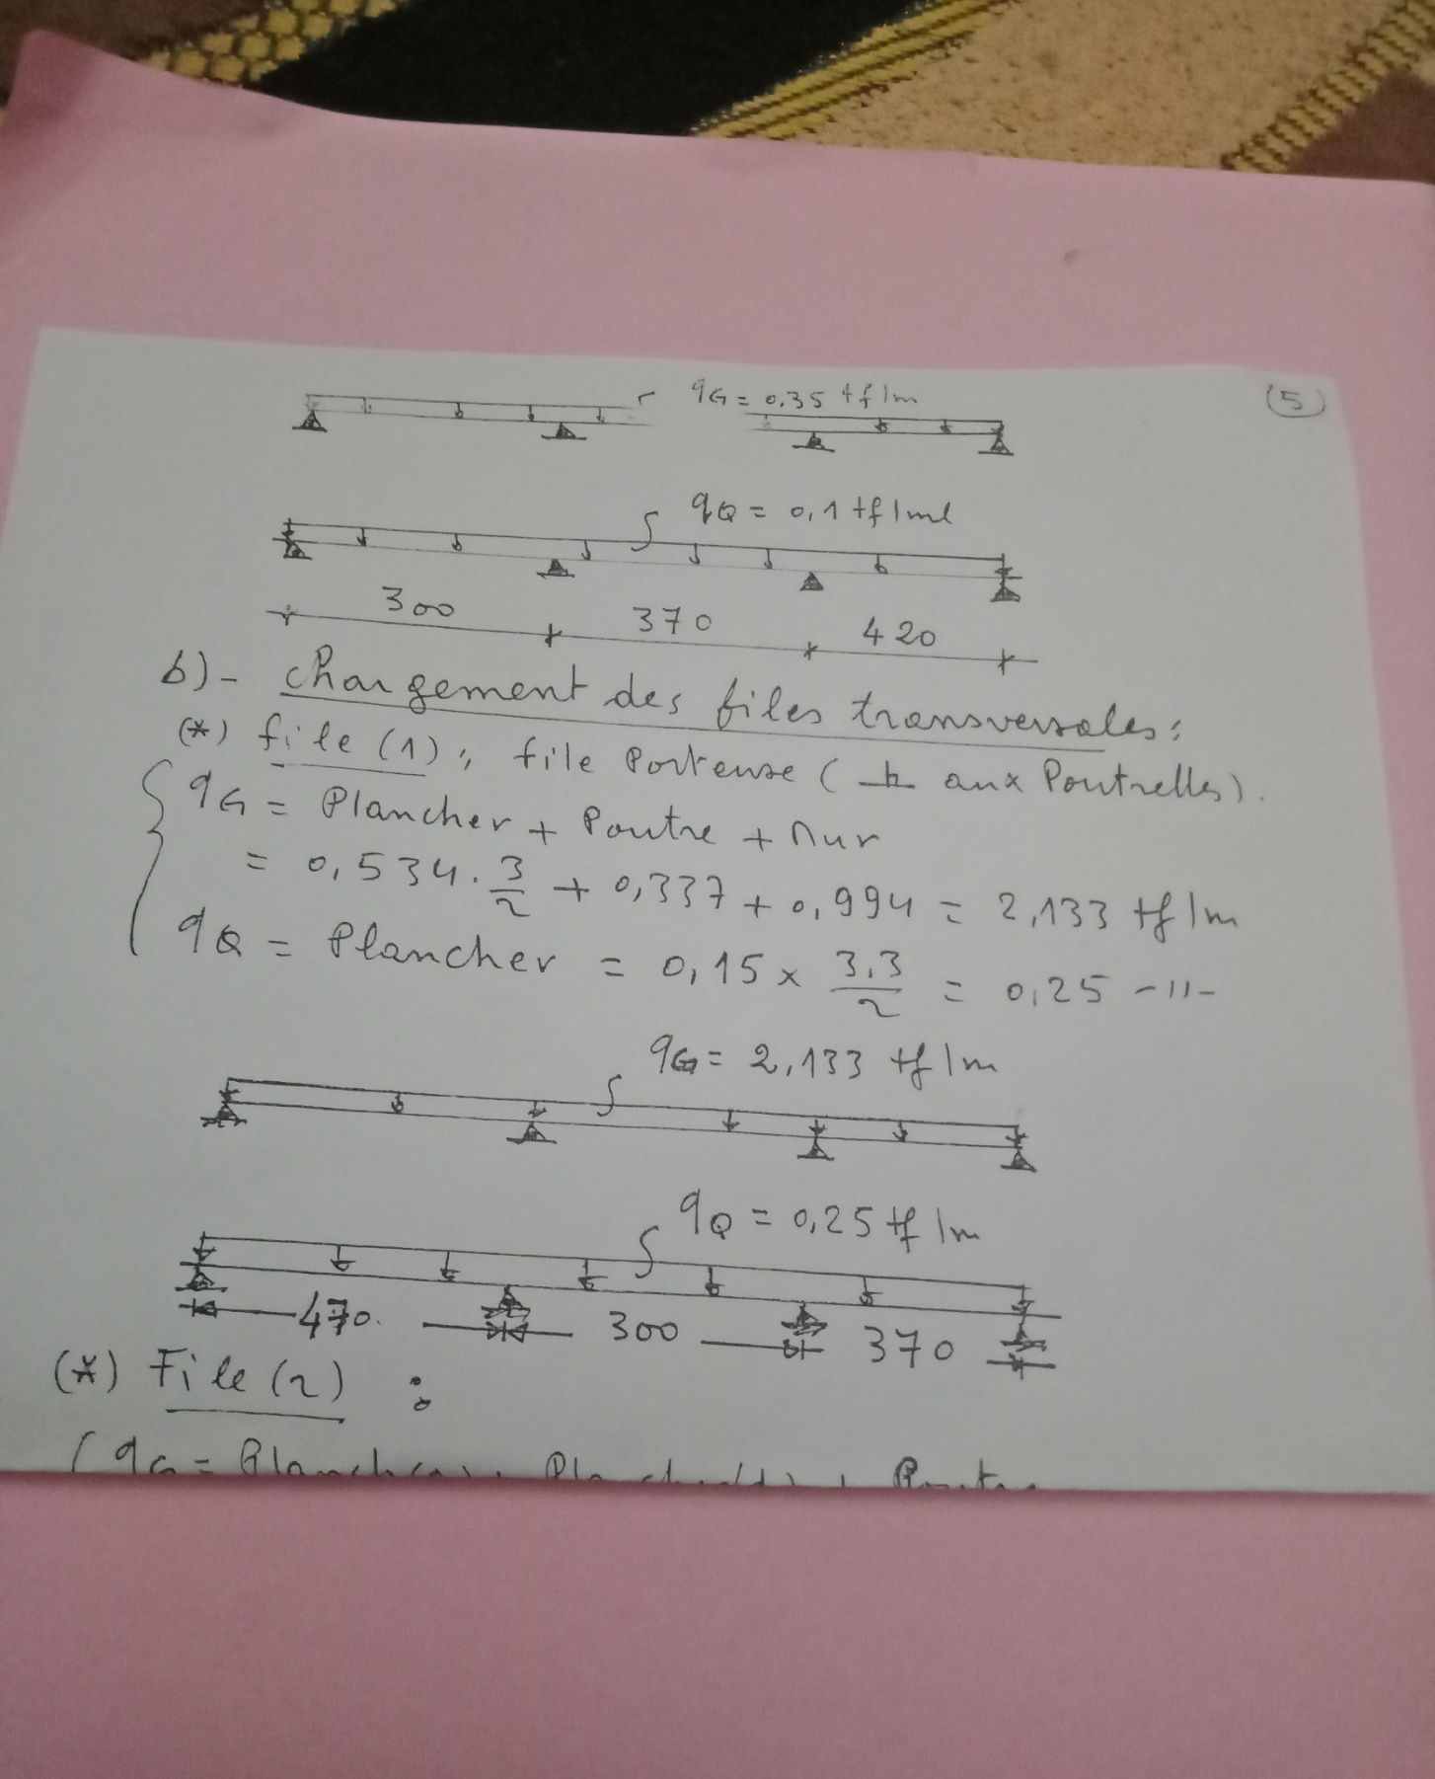

b) **Chargement des files transversales** :

* **File (1)** : file porteuse (perpendiculaire aux poutrelles)

qG = Plancher + Poutre + Mur = Plancher +(0,3x0,45x2,5) + Mur

= 0,534 . $\frac{3}{2}$ + 0,337 + 0,994 = 2,133 tf/m

qQ = Plancher = 0,15 x $\frac{3,3}{2}$ = 0,25 tf/m

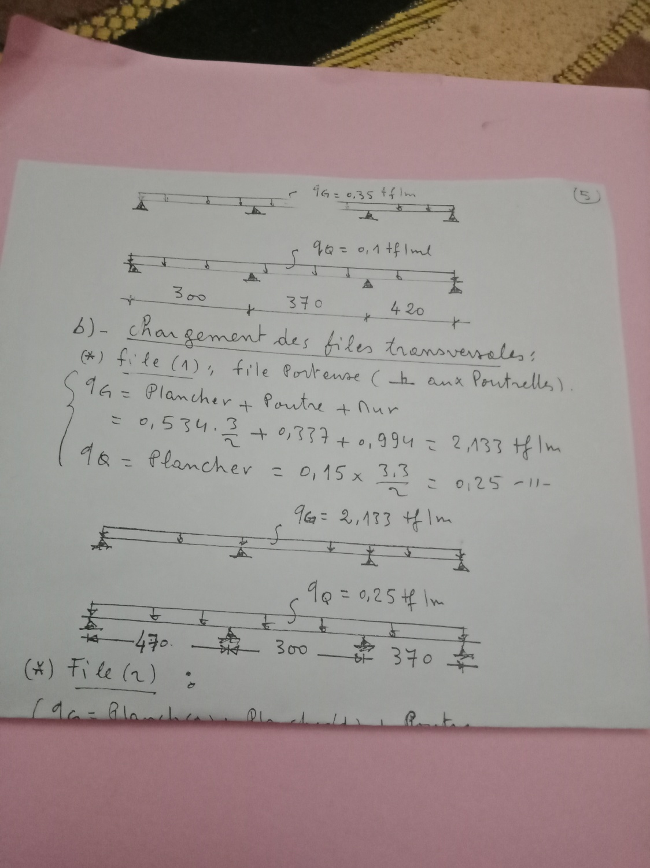

* **File (2)** :

qG = Plancher (gauche) + Plancher (droit) + poutre

= 0,534 . $\frac{3}{2}$ + 0,534 . $\frac{3,7}{2}$ + 0,337 = 2,126 tf/m

qQ = 0,15 x $\frac{3,3}{2}$ + 0,15 x $\frac{4,0}{2}$ = 0,547 tf/m

c) **Chargement des files longitudinales :**

**File (A)** : file parallèle aux poutrelles → non porteuse.

qG = Plancher + poutre + Mur =Plancher +(0,3x0,45x2,5) +Mur

= 0,534 . $\frac{0,65}{2}$ + 0,337+ 0,994 = 1,504 tf/m

qQ = 0,15 x $\frac{0,65}{2}$ = 0,049tf/m

* **File (B)** : → file intérieure non porteuse :

qG = Plancher + poutre = 0,534 x 0,65 + 0,337 = 0,684 tf/m

qQ = Plancher = 0,15 x 0,65 = 0,0975 tf/m

1. **Plancher supposé en dalle pleine :**

* **File (1):**

**travée ( A - B)** : ρd = = 0,638 > 0,4 → la dalle porte dans 2 sens

qG = plancher (droit) + poutre + mur = $\frac{G}{2}$ ( 1- $\frac{ρd²}{3}$) lx d + poutre + mur

= ( 1 - . . 3 + 0,337 + 0,994 = 1,92 tf/m

**travée ( B-C)** : ρd = = 1 → qG = G $\frac{lxd}{3}$ + poutre + mur

qG = 0,454. $\frac{3}{3}$ + 0,337 + 0,994 = 1,785 tf/m

**travée ( C - D)** : ρd = = 0,81

qG = ( 1- $\frac{0,81²}{3}$). 3 + 0,337 + 0,994 = 1,864 tf/m

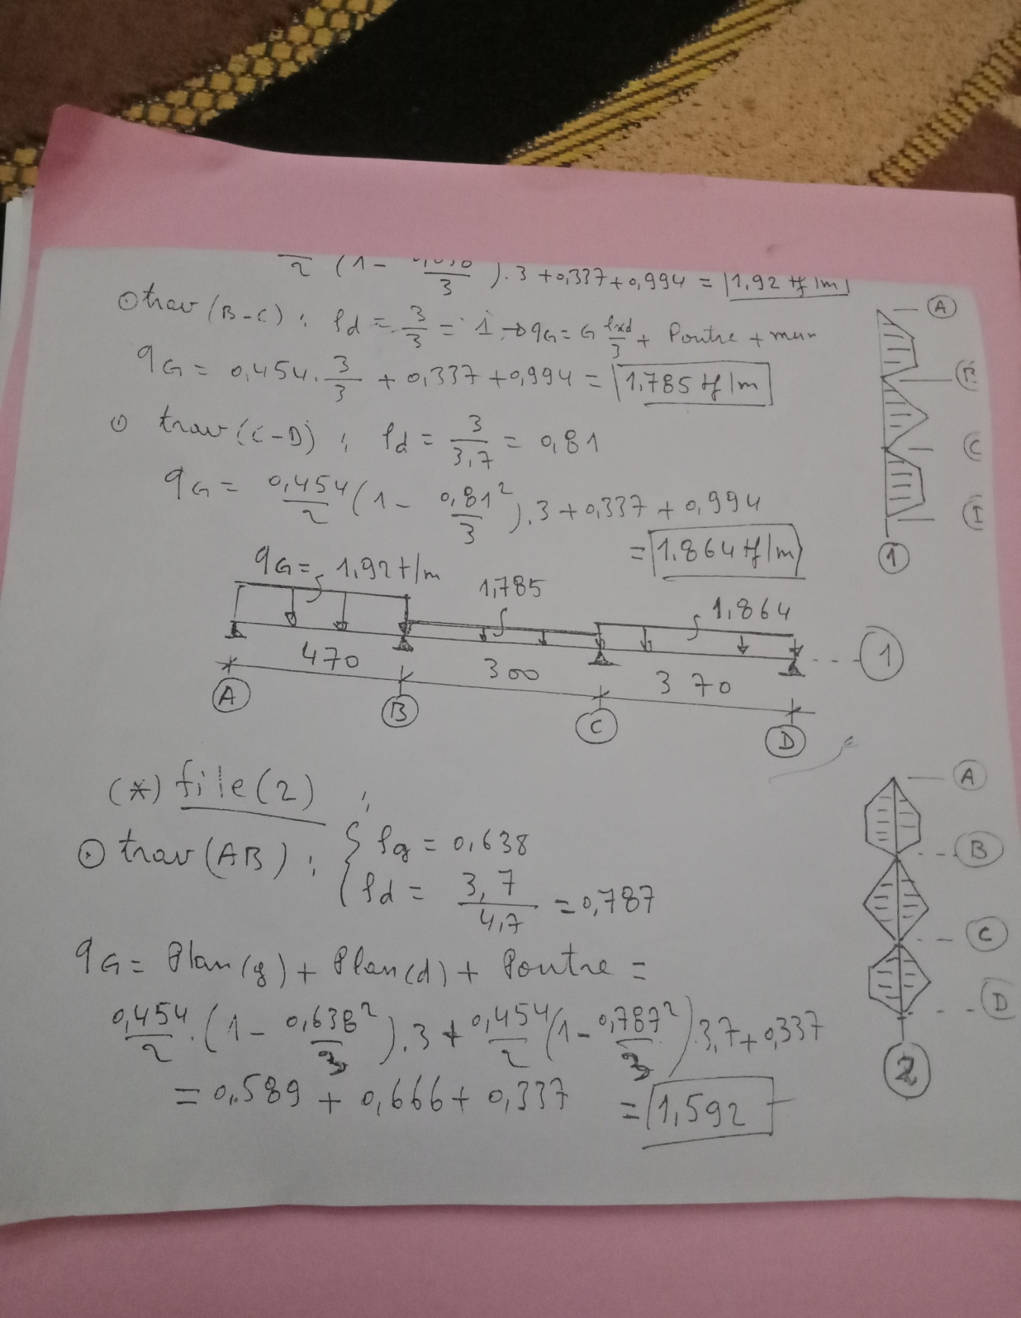

* **File (2):**

**travée (A-B) :** ρg  **=** 0,638

ρd = = 0,787

qG = plancher (gauche) + plancher (droit) + poutre =

. ( 1 - ) . 3 + ( 1-

= 0,589 + 0,666 + 0,337 = 1,592 tf/m

ρg = 1

**Travée (B-C):**

ρd = 0,811

qG = G. $\frac{lxg}{3}$ + G . $\frac{lxd}{3}$ + poutre = 0,454. $\frac{3}{3}$ + 0,454. $\frac{3}{3}$ + 0,337

= 0,454 + 0,454 +0,337= 1,245 tf/m

ρg = = 0,811

**travée (C – D): DDDDDDDDDDD dD) : DDD**) :

ρd = = 1

qG = ( 1 – $\frac{0,811²}{3}$). 3 + 0,454 $\frac{3,7}{3 }$ + 0,337

= 0,531 + 0,56 + 0,337 = 1,428 tf/m

* **File (A) :**

**travée ( 1 - 2)** :

qG = G $\frac{lxd}{3}$ + Poutre + Mur

= 0,454 . $\frac{3}{3}$ + 0,337 + 0,994 = 1,785 tf/m

**travée ( 2 - 3)** :

qG = 0,454. $\frac{3,7}{3}$ + 0,337 + 0,994 = 1,89 tf/m

**travée ( 3-4)** :

qG = 0,454. $\frac{4,2}{3}$ + 0,337 + 0,994 = 1,966 tf/m

* **File (B) :**

**travée ( 1 - 2)** :

qG = 0,454 x $\frac{3}{3}$ + 0,454 x $\frac{3}{3}+$ 0,337 = 1,245tf/m

**travée ( 2 - 3)** :

qG = 0,454 x $\frac{3,7}{3}$ + $\frac{0,454}{2}$ ( 1 – $\frac{0,811²}{3} )$ x 3 + 0,337

= 0,56 + 0,532 + 0,337 = 1,43tf/m

**travée ( 3-4)** :

qG = 0,454 x $\frac{4,2}{3}$ + $\frac{0,454}{2}$ ( 1 – $\frac{0,714²}{3} )$ x 3 + 0,337

= 0,6356 + 0,5652 + 0,337 =1,538 tf/m